## 宽带通信网-----SDN技术

2019141082 黄冰衡 网络技术研究院

摘要

SDN已经成为通信界最热门的词汇之一,其基于控制和转发相分离的思路,实现了网络和业务的可编程,促进了网络的虚拟化和IT化以及硬件的归一化,为降低建设成本、运维难度和业务响应时间奠定了基础。SDN代表了网络演进的方向和趋势,以OpenFlow为代表的相关技术正在标准化过程中,业界也开始了相应的研发和部署试验,但总体上还处于起步阶段,值得各方加以重视,以促进未来网络的智能化发展。

本文总结了SDN活跃研究领域的最新进展。我们首先介绍SDN的概念。然后我们简要的介绍了SDN逻辑架构及其技术特征。接着详细介绍了SDN关键技术及其相关领域的研究成果。最后我描述了SDN将来面临的挑战和SDN的发展趋势。

**关键词**：软件定义网络；OpenFlow；

# SDN技术的概念

软件定义网络（Software Defined Networking，SDN）是一种数据平面与控制分离、软件可编程的新型网络体系架构，开放网络基金会（Open Network Foundation，ONF）作为目前SDN最重要的标准化组织，一直致力于SDN网络体系架构的标准化。

SDN 是一种新型的网络架构，设计理念是将网络的控制平面与数据转发平面进行分离， 并实现可编程化控制。典型的 SDN 架构定义如图 1 所示。[1]



图1 典型的SDN架构

其中，最上层为应用层，包括各种不同的业务和应用； 控制层主要负责处理数据平面资源的编排， 维护网络拓扑、状态信息等；基础设施层负责基于流表的数据处理、转发和状态收集。

现有网络中，对流量的控制和转发都依赖于网络设备实现，且设备中集成了与业务特性紧耦合的操作系统和专用硬件，这些操作系统和专用硬件都是各个厂商自己开发和设计的。

在 SDN 中，网络设备只负责单纯的数据转发，可以采用通用的硬件；而原来负责控制的操作系统将提炼为独立的网络操作系统，由其负责不同业务特性的适配，而且网络操作系统和业务特性以及硬件设备之间的通信都可以通过编程实现。现有网络设备形态向 SDN 设备形态的转变如图 2 所示。

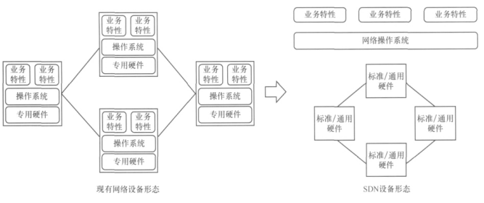

图2 现有网络设备形态向SDN设备形态的转变

# SDN技术的优势

1、提供网络结构的统一视图：对整个网络架构实现统一的查看，从而简化配置、管理和优化。

2、高利用率：集中化的流量工程使得我们能够有效地调整端到端的流量路径，从而达到网络资源的高效利用。

3、快速故障修复：链路、节点故障都能实现快速修复。而且系统能够快速的聚合网络资源，实现平均分配，并且对于一些网络行为可进行预测。

4、平滑升级：控制平面和转发/数据平面的分离可以做到软件平滑升级的同时保证没有数据丢包或者性能衰减。

5、弹性计算：大规模的计算、路径分析都被集成在子控制器中，由最新代的服务器 完成。

总结：SDN是一种新型网络创新架构，通过将网络设备控制面与数据面分离开来，从而实现了网络流量的灵活控制，让网络成为一种可灵活调配的资源。 OpenFlow实现了SDN可编程网络的思想，是控制平面和数据平面的一种通信协议，是连接两者之间的桥梁。数据中心网络、数据中心间的互联、政企网络、电信运营商网络、互联网公司业务部署。[2]

# SDN中的关键技术

## 3.1 OpenFlow

OpenFlow的关键特点是控制和转发分离，打破网络中软硬件集成的设备形态，使用标准化的软硬件接口，开放控制平台[2]。OpenFlow定义了控制器和转发层面之间的交互协议，将转发层面的交换机抽象为一个 OpenFlow交换机，如图３所示。

与传统路由及交换设备不同，OpenFlow交换机把所有的报文转发和处理进行了抽象和统一，网络设备内部的报文处理流程不再依赖于固定的处理流程，也不使用特定功能的转发表（如路由表、VLAN表），而使用多个通用的流表（FlowTable）和１个组播表（GroupTable），执行分组查找和转发，并通过安全信道（SecureChannel）与控制器进行通信。对通用流表统一处理的流程如图４ 所示。报文进入交换机入口后，每经过一个表，就进行查找和匹配， 记录控制器设定的动作（Action），并在报文出口前统一执行所有动作（报文处理，包括转发及包头编辑）。

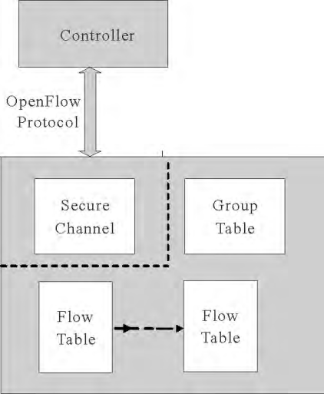

图３ OpenFlow交换机组成

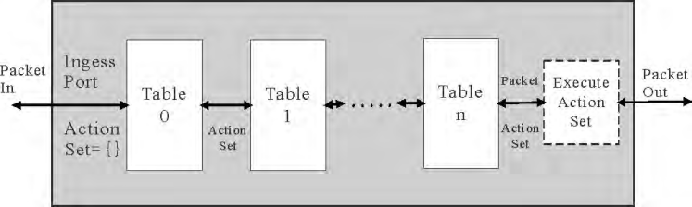

图４ OpenFlow流表处理流程

### 3.1.1 流表

所谓流表，其实可被视为是OpenFlow对网络设备的数据转发功能的一种抽象。在传统网络设备中，交换机和路由器的数据转发需要依赖设备中保存的二层MAC地址或者三层IP地址路由表，而OpenFlow交换机中使用的流表也是如此，不过在它的表项中整合了网络中各个层次的网络配置信息，从而在进行数据转发时可以使用更丰富的规则。OpenFlow流表的每个表项由3部分组成：用于数据包匹配的包头域（Header Fields），用于统计匹配数据包个数的计数器（Counters），用于展示匹配的数据包如何处理的动作（Actions）。

随着OpenFlow的演进，匹配域的覆盖范围越来越广，以满足更灵活的转发策略。随着版本的升级，匹配域的数量不断增加，应用方式也进行了调整。

表1 OpenFlow流表匹配域的变化示意

|  |  |  |
| --- | --- | --- |
| 规范  版本 | 匹配域数量 | 匹配域主要变化 |
|
| v1.0 | 12 | 入端口 |
| 以太网：源，目的，类型，VLAN |
| IPv4:源，目的，协议，ToS位 |
| TCP/UDP:源端口，目的端口 |
| v1.1 | 15 | 元数据，SCTP, VLAN标记 |
| MPLS:标签，数据类型 |
| v1.2 | 36 | OpenFlow扩展匹配(OXM) |
| IPv6：源，目的，流标签，ICMPv6 |
| v1.3 | 39 | PBB，IPv6扩展字段 |
|
| v1.4 | 43 | - |
|

如表所示,每个版本的OpenFlow规范引入了新的匹配字段，包括以太网,IPv4 / v6,MPLS,TCP / UDP等。然而,只有部分匹配字段是必选的。同样,许多动作和端口类型是可选的。通过一个基于type-length-value(TLV)格式的OpenFlow扩展匹配(OXM)在OpenFlow version 1.2中引入可扩展性功能后使得不再需要添加更多新的匹配字段。为了提高整体协议的可扩展性,OpenFlow version 1.4中，TLV格式也已经添加到端口、流表和队列中。[3-6]

### 3.1.2 安全通道

OpenFlow采用的是集中控制方式，控制器需要利用OpenFlow协议对交换机进行流标的配置，因此在它们之间传送信息的通道非常重要。通道是连接OpenFlow交换机到控制器的接口，控制器通过这个接口管理和控制OpenFlow交换机，同时也通过这个接口接收来自OpenFlow交换机的消息。

在具体的通道实现中，OpenFlow v1.0要求承载OpenFlow协议传送的通道必须是安全的，并规定通道需要采用TLS（Transport Layer Security，安全传输协议）技术。

### 3.1.3 OpenFlow协议

OpenFlow协议是用来描述控制器和OpenFlow交换机之间交互所用的信息接口标准，其核心是OpenFlow协议信息的集合。OpenFlow协议支持三种消息类型：controller-to-switch、asynchronous（异步）和symmetric（对称）。而每一类消息又可以拥有多个子消息类型。其中，controller-to-switch消息由控制器发起，用来管理或获取OpenFlow交换机状态；asynchronous消息由OpenFlow交换机发起，用来将网络事件或交换机状态变化更新到控制器；symmetric 消息可由交换机或控制器发起。[7]

## 3.2 SDN交换机及南向接口技术

SDN的核心理念之一就是将控制功能从网络设备中剥离出来，SDN交换机只负责网络高速转发，保存的用于转发决策的转发表信息来自控制器，SDN交换机需要在远程控制器的管控下工作，与之相关的设备状态和控制指令都需要经由SDN的南向接口传达，从而实现集中化统一管理、资源的优化利用，提升网络管控效率。

工作在基础设施层的SDN交换机虽然不再需要对逻辑控制进行过多考虑，但作为SDN网络中负责具体数据转发处理的设备，为了完成高速数据转发，还是要遵循交换机工作原理。本质上看，传统设备中无论是交换机还是路由器，其工作原理都是在收到数据包时，将数据包中的某些特征域与设备自身存储的一些表项进行比对，当发现匹配时则按照表项的要求进行相应处理。SDN交换机也是类似的原理，但是与传统设备存在差异的是，设备中的各个表项并非是由设备自身根据周边的网络环境在本地自行生成的，而是由远程控制器统一下发的，因此各种复杂的控制逻辑(例如链路发现、地址学习、路由计算等等)都无需在SDN交换机中实现。[7]

SDN交换机可以忽略控制逻辑的实现，全力关注基于表项的数据处理，而数据处理的性能也就成为评价SDN交换机优劣的最关键指标。另外，考虑到SDN和传统网络的混合工作问题，支持混合模式的SDN交换机也是当前设备层技术研发的焦点。同时，随着虚拟化技术的出现和完善，虚拟化环境将是SDN交换机的一个重要应用场景，因此SDN交换机可能会有硬件、软件等多种形态。

## 3.3 SDN控制器及北向接口技术

控制层是SDN的大脑，负责对底层转发设备的集中统一控制，同时向上层业务提供网络能力调用的接口，在SDN架构中具有举足轻重的作用，SDN控制器也是SDN关注的焦点。从技术实现上看，控制器除了南向的网络控制和北向的业务支撑外，还需要关注东西的扩展，以避免SDN集中控制导致的性能和安全瓶颈问题，SDN控制器也在南向、北向、东西向上引入了相应的核心技术，有效解决与各层通信以及控制集群横向扩展的难题。[8]

SDN控制器对网络的控制主要是通过南向接口协议实现,包括链路发现、拓扑管理、策略制定、表项下发等，其中链路发现和拓扑管理主要是控制其利用南向接口的上行通道对底层交换设备上报信息进行统一监控和统计;而策略制定和表项下发则是控制器利用南向接口的下行通道对网络设备进行统一控制。

SDN北向接口是通过控制器向上层业务应用开放的接口，其目标是使得业务应用能够便利地调用底层的网络资源和能力。通过北向接口，网络业务的开发者能以软件编程的形式调用各种网络资源;同时上层的网络资源管理系统可以通过控制器的北向接口全局把控整个网网络的资源状态，并对资源进行统一调度。因为北向接口是直接为业务应用服务的，因此其设计需要密切联系业务应用需求，具有多样化的特征。同时，北向接口的设计是否合理、便捷，以便能被业务应用广泛调用，会直接影响到SDN控制器厂商的市场前景。

## 3.4 网络虚拟化技术

随着服务器、桌面、应用、存储等虚拟化技术的广泛应用，网络虚拟化成为云计算和数据中心技术发展的迫切需求。网络虚拟化的目的是为了在共享的同一物理网络资源上划出逻辑上独立的网络，以满足多租户、流量隔离和逻辑网络自由管控的应用趋势。

# 总结与展望

虽然SDN相对传统网络具有诸多优势，代表着网络发展的方向，但目前仍存在一系列尚待解决的问题。

## 4.1 SDN面临的挑战

**(1)运算压力大、软件复杂度高、系统稳定性存在隐患**

SDN架构下．控制器需要为每一条流制定优化的路由策略．其运算压力之大可想而知，且这一压力会随控制网元数量的增加呈几何级上升。此外，由于不同应用会在SDN系统建立不同的逻辑网络，各应用程序彼此会妨碍对方的功能．资源竞争将会非常激烈。而从计算机程序的发展历史来看，为了协调各程序的运行，提高资源利用效率，往往会导致资源分配算法的复杂度和运算量呈指数级上升，进而存在成为系统瓶颈的可能。同时，为了实现网络的可编程性。应用程序会被赋予大量对环境的控制权，而这很容易导致系统崩溃。因此，如何在软件复杂度和运算效率之间取得平衡是SDN面临的一大挑战。[9-10]

**(2)控制器接口尚未标准化**

目前，ONF仅定义了控制器连接交换机的南向接口，而尚未定义控制器之间的接口及控制器开放给应用程序的北向接口。原因是该组织认为现在标准化这些接口为时尚早，且可能会扼杀网络基础架构中关键组件的创新。但这也无疑增加了各厂商设备间互通的难度，一定程度上延缓了SDN的商用化进程。

**(3)网络集中控制固有的安全性隐患**

由于SDN采取集中控制架构，因此必然面临着集中所带来的“单点失效”等固有缺陷。

**(4)从现有硬件平台向虚拟化网络的平滑演进、兼容性和长期共存的挑战**

由于SDN采用OpenFlow协议相对简单，因此在与网络上长期留下来的、多厂商的、多种类的系统、设备在兼容性方面的性能还有待实践检验。

**(5)市场利益复杂化成为SDN发展的一大阻力**

由于SDN尚处于发展的初级阶段，且各参与方有着不同的利益和目的，对SDN的看法也存在着巨大的差异。目前．业界各家厂商发布的SDN策略、解决方案之间也是千差万别，市场上已经呈现出一些厂商各行其是的现象。业界要做到统一SDN标准。实现各厂商产品相互兼容。还需要一个长期的过程。

## 4.2 SDN的发展趋势

鉴于存在上述复杂的原因，要预测SDN的发展趋势变得十分困难。但可以从两个角度进行考察。[11-12]

从SDN设备发展的角度来看，由于存在明确的标准且功能相对简单，大部分厂商都已推出了支持OpenFlow的交换机产品。可以预见下一阶段，多数厂商以及标准组织会将关注重点转移到更加复杂的控制器上，推动SDN向进一步商用化发展。

从SDN的应用领域角度来看，数据中心无疑是SDN第一阶段商用的重点。数据中心由于具有流量大、流量模型简单、与其他网络相对隔离等特点，非常适于SDN技术特点的发挥。而且目前大部分数据中心正面临“云”化变革，这为SDN推广提供了难得的机遇。因此，业界普遍将数据中心视为SDN目前最主要的应用领域。

## 参考文献

1. OpenFlow Switch Specification Version 1.3.1. ONF. Journal of Women s Health . 2012
2. 李凤保,杨光志,龙剑.网络化测控系统性能分析[J]．仪器仪表学报，2006，27（6）:1-3
3. OpenFlow Switch Specification, Vrsion 1.1.0 Implemented(Wire Protocol 0x02). [Online].
4. OpenFlow Switch Specification, Version 1.2 (Wire Protocol 0x03).[Online].
5. OpenFlow Switch Specification, Version 1.3.0 (Wire Protocol 0x04).[Online].
6. OpenFlow Switch Specification, Version 1.4.0 (Wire Protocol 0x05).[Online].
7. 鞠卫国,王跃庆,林文祥,孙超,吴利明,梁建安.SDN南向接口协议探究[J].电信快报,2018(01):8-12.
8. 柏文琦. SDN传送网北向接口研究与评测[D].北京邮电大学,2019.
9. 刘汉江,毛宇,陈文华.SDN技术现状和未来前景分析[J].移动通信,2014,38(18):54-58.
10. 蒋建锋,蒋建峰.SDN关键技术分析与发展趋势[J].软件导刊,2015,14(06):160-163
11. 尚刚,潘颖.SDN的技术及应用研究[J].计算机光盘软件与应用,2014,17(08):263+265.
12. 陈文华.基于SDN技术的互联网发展与运营探讨[J].广东通信技术,2013,33(12):2-7.